基于PLC 的药品自动包装系统设计 录

1 前言 1
2 系统总体设计 2
2.1 基于PLC的全自动药品包装机生产工艺概述 2
2.2 控制系统的选择与运行方式 2
3 系统的硬件设计 3
3.1 可编程逻辑控制器 3
3.1.1 可编程控制器介绍 3
3.1.2 可编程逻辑控制器发展史 3
3.1.3 可编程控制器特点与功能 4
3.2 PLC 型号选择 4
3.3 I/0 分配表 4
3.4 PLC 外部接线图 5
4 系统的软件设计 5
4.1 系统程序开发软件介绍 5
4.2 系统控制流程图 6
4.3 系统控制梯形图 7
5 组态王仿真 9
5.1 组态软件简介 9
5.2 组态王仿真运行 10
6 结论 11
参考文献 12

摘 要 ：现代社会对物品的包装要求越来越高，药品亦是如此，药品包装机对提高产品质
量、提升生产效率、保障操作安全性、加强系统的稳定性有极大的改善。
出于全自动药品包装机控制系统的稳定性、安全性、灵活性的考虑。设计一种基于S7-200 PLC 为核心控制系统的药品包装机。本设计对药品包装机的工作原理、控制要求和工作流程进行 了详细分析，从PLC的选型、接线等硬件设计和控制系统的流程图、梯形图等软件设计、组态软
件模拟仿真等方面进行了详细的介绍。
全自动药品包装机控制系统的建立，可以减少人工成本和生产成本、降低劳动强度、缩短维 护时间、节约能源。同时可以改善控制系统的可靠性、准确性，并为改进设备生产工艺和技术提
供便利，具有很好的经济效益和社会效益。
关键词：包装机；袋成型； PLC

1 前言
随着时代的发展，人们的生活水平得到了极大提高，精神和观念也得到了极大的 解放，人们越来越重视包装的质量和品种类型，因此人民群众对药品包装提出了新的 想法，不在满足于简单的包装和设计，同时出于安全和健康方面的考虑，全自动药品 包装成为大势所趋，假如药品还一如既往的采用工人手工进行包装，是不能满足人们 在卫生方面的需求，并且工人手工进行包装劳动强度大、速度缓慢、不可控因素较 多、产品的质量不能保证，生产效率也存在一定问题，不符合经济社会发展的需要。 所以这就给全自动药品自动包装机的发展带来了契机，需要用设备替代完成这些工作 [2]。包装机械是包装行业现代化生产方式的标志，也是包装工业具备的基本设备， 是药品生产过程中不可或缺的关键，包装机械是产品包装实现现代化、机械化、智能 化、自动化的根本保证。药品包装机作为包装机械的代表之一，它在药品包装生产方
面可以极大地提高生产质量和效率，保护环境节约原材料降低生产成本，改善劳动环
境降低劳动强度，对提高包装产品意义非凡，先进的包装机还且备以下优势：产品包
装的外形统一整齐美观、计量精度高、封口严密等优点。 品包装机不仅
能提高产品包装的质量的同时还借此提升产品的保质期，这可以使产品的经济效益最
大化，为产品的流通提供了方便。药品包装的好坏程度，直接关系到医药产品的质量
和价值。所以，全自动药品包装机的研究意义深远[3]。
2 系统总体设计
2.1 基于PLC 的全自动药品包装机生产工艺概述
全自动药品包装机是具有供膜、装料、封膜、切断袋膜、产品计数、打印日期、
装箱等功能的设备[7]。设备工作原理是 Error!Reference source not found.: 首

先把薄膜固定在合适的位置上，薄膜由传送带带动前进，当其运行到物料桶下时传感 器获得信号，这时漏斗处的传感器完成物料的检测，由电控系统自动控制上料机的启 停，使物料通过下料筒流入袋膜，物料充填完成后，在封膜机内部进行封膜，当完成 封装的药品通过打印器时，可自动打印上生产日期，包装流程完成以后进行计数装
箱。其系统工作原理如图1:

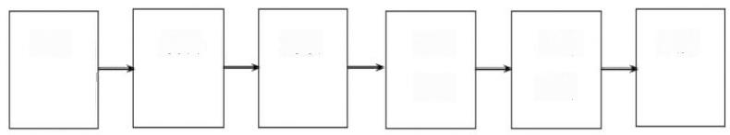
供膜
成品
封膜
切断
袋膜
打印
装料
日期

图 1 工作原理
药品包装机控制系统的输入信号有：膜检测、物料检测、封装检测、打印日期检
测、位置检测等。控制系统的输出信号有：传送带电机、物料电动机、封膜加热管、
打印电磁阀、产品计数器、自动装箱机等。
2.2 控制系统的选择与运行方式
药品包装控制系统分为供膜模块、供料模块、封膜模块、日期打印模块、计数模 块、装箱系统等。这些模块中封膜部分要涉及控制封膜刀温度的变化、纵向封膜运 动、横向封膜运动，药品的封膜工作完成以后，要用封膜刀的动作，将药品的包装膜
切断。
高强度工作模式下，相对于 PLC控制，传统继电器的部分动作缺乏精准度，所以 综合考虑选用 PLC控制是最优选择[8]。其具有稳定、精确、灵活、快捷等诸多优 势，在控制系统中，通过各种传感器收集信号，利用 PLC 这一工具去控制执行机构的
工作方式。
全自动药品包装机控制系统的核心是 PLC。需要用光电、电容和温度传感器收集 系统的各种信号以便进行更准确的判断和控制，如系统中膜信号、位置信号、打印信 号、计数信号、封膜刀温度信号。为了系统和传感器稳定运行选用一个24V 电源为其
供电。同时选用热继电器防止电路过载。
系统运行方式：当按下启动按钮，系统才能够运行，完成其设定的工作，当按下 复位按钮，系统回到初始位置，等待进一步操作指令。设备在实际工作状态下，考虑
到各种情况的发生因此为系统设计了三种停止方式，分别是正常停止、暂时停止和紧 急停止以此保障系统的安全性，又考虑到控制系统的自动化程度，药品包装机系统的 采用循环的工作方式，设备的停止应在收到操作人员的命令或者设备发生故障。另外
系统完成预设定的任务也可以正常停止工作[9]。
3 系统的硬件设计

3.1 可 编 程 逻 辑 控 制 器
3.1.1 可编程控制器介绍
可编程序控制器出现之前的工业领域一直是由传统继电器实现控制，它占据了工 业领域的主导地位，这种由传统继电器构成的复杂控制系统，有着体积庞大、可靠性 能差、资源消耗大、使用寿命较短、系统运行速度较慢、系统适应性更差等明显的短 板，同时又缺乏灵活性，生产任务变化就需要重新设计并改变硬件结构，严重的浪费 资源和时间影响生产效率，随着计算机技术的发展，微型处理器的应用，可编程控制 器的技术不断发展和完善，功能也强大了起来，延伸出了更多新型的功能。1980年美 国电气制造商协会 NEMA 对其下的定义：可编程控制器是一种数字式的电子装置，它 使用可编程序的存储器来存储指令并实现逻辑运算顺序运算算术运算和计数计时等功 能，应用于各种机械或者生产过程。可编程控制器，简称PC。但为了与个人计算机的
专称 PC 相区别，常常把可编程控制器简称为 PLC[10]。
传统的继电控制器经过多年的发展，在此基础上引入新的技术，进而形成了 PLC, 这其中就包括引进计算机技术、微电子技术、通讯技术、自动控制技术。随着
这些年的发展 PLC 功能逐渐强大，已经适用于各个领域内，具体实物如图2:

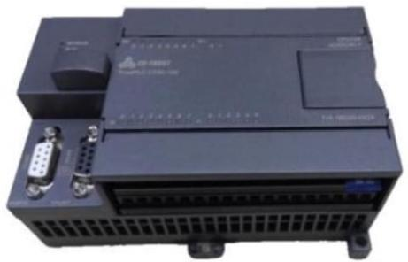

图2 S7-200 PLC 实物图
3.1.2 可编程逻辑控制器发展史
其发展历程可分为以下几个阶段：
(1)二十世纪70年代前期为初级阶段，在这个时期的结构还比较庞大，功也很
比较单一，但是与传统继电器相比，它在可靠性、快捷性、灵敏性有部分提升[11]。
(2)二十世纪70年代后期为中级扩展阶段，这个时期 PLC 产品的性能得到了很
大的提升，就比如功能方面得到很大提升，同时也在延伸出了数字运算功能。
(3)二十世纪80年代前期为通信阶段，这个时期 PLC 随着各个方面的发展进步

迅速，尤其是计算机通信网络的发展使其形成了分布式通信网络，使其具备了更多优 点，人们把它应用于各种工业环境中，PLC 逐渐取代传统继电器从汽车行业迅速扩展
进金属加工、制造、建材、石油化工、交通运输、环保、食品饮料等行业。
(4)二十世纪80年代后期为开放阶段，直到现在依旧处于这个阶段，这时的 PLC的通信系统放开，借助如以太网、RS485等通讯模块使各制造厂商的产品可以通 信完成相互协作，由于当时的限制，各个行业的标准并不相同很难形成配合在此背景 下应运而成通信协议标准化，在标准化完成之后， PLC 开始使用软件系统并在这个基 础上完成了编程语言标准化工作，标志着这一行业的重大进步，这之后 PLC 开始朝着 两个方向发展：其一向着高功能、智能化、网络化、大容量体积对大规模复杂系统进 行控制的大型化方向发展。其二是向着快捷灵活易于安装操作稳定可靠的小型化方向
发展。
3.1.3 可编程控制器特点与功能
其特点：可靠性高、柔性好、功能强大、使用方便、体积小、功耗低[12]。
其功能：开关量控制功能、转换功能、模拟量控制功能、数据发送和接收功能一
通信功能、中断处理功能、监控和自诊断功能、扩展功能。
3.2 PLC 型号选择
从全自动药品包装机运行准确性，快速性，稳定性等多方面考虑选用 S7-200
SMART PLC小型 PLC。 其具备运行稳定、使用简单方便、价格便宜、易于操作等众多
优点。
3.3 I/0 分配表
控制系统输入信号有启动、复位、停止按钮各一个，50颗、70颗、90颗按钮各 一个，光电传感器三个，电感传感器三个，到位传感器一个，总计13个；输出信号 有夹紧电磁阀三个，指示灯三个，封膜机、贴标机、装箱机各一个，总计15个。根 据药品包装机系统的控制要求，已知需要的输入信号和输出信号，综上所述，其信号
分配表如表3:
表3I/0分配表
 | 输入系统 | 输出系统

符号 | 地址 | 名称 | 符号 | 地址 | 名称
SB1 | I0.0 | 复位按钮 | YV1 | Q0.0 | 夹紧1电磁阀
SB2 | I0.1 | 启动按钮 | YV2 | Q0.1 | 夹紧2电磁阀
SB3 | I0.2 | 停止按钮 | YV3 | Q0.2 | 夹紧3电磁阀
SB4 | I0.3 | 50颗按钮 | KA1 | Q0.3 | 传送带电机变频
SB5 | I0.4 | 70颗按钮 | KA2 | Q0.4 | 落药电磁阀
SB6 | I0.5 | 90颗按钮 | KA3 | Q0.5 | 封模机

—
首 亡
置工
SQ1 | I0.6 | 光电传感器1 | KA4 | Q0.6 | 贴标机
SQ2 | I0.7 | 光电传感器2 | KA5 | Q0.7 | 装箱机
SQ3 | I1.0 | 光电传感器3 | SSR | Q1.0 | 加热器
SQ4 | I1.1 | 电感传感器1 | HL1 | Q1.1 | 50颗指示
SQ5 | I1.2 | 电感传感器 | HL2 | Q1.2 | 70颗指示
SQ6 | I1.3 | 电感传感器3 | HL3 | Q1.3 | 90颗指示
SQ7 | I1.4 | 到位传感器 | HL4  HL5  HL6 | Q1.4  Q1.5  Q1.6 | 运行指示 停止指示 报警指示

3.4 PLC 外部接线图
根据系统的设计要求，考虑到扩展功能，选用CPU226 作为本次设计的 CPU, 其具 有良好的性能，且运算能力强，性能优越等特点[13]。根据表3-2所示 I/0 地址分配
表，设计输入和输出信号，系统的外部连接图如图3:

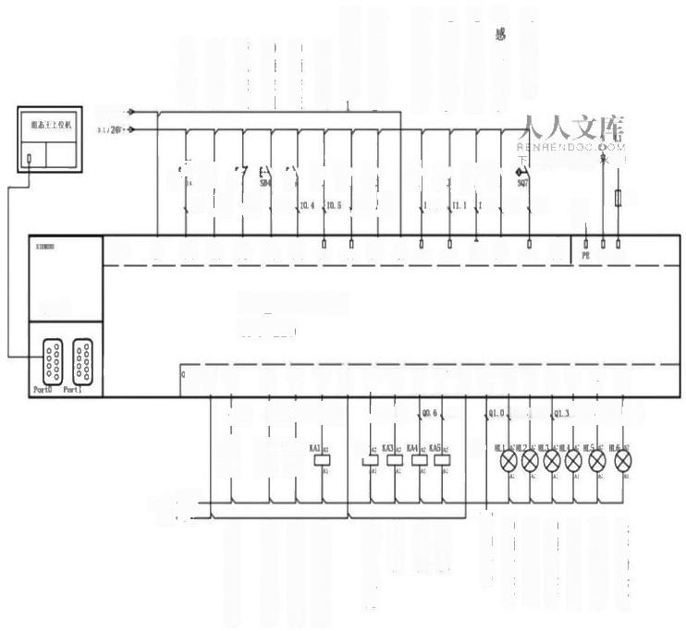  1/2W- | 停 止 按 钮 启 动 按 钮  复 位 按 钮 | 传 感 器  感 器 。  传感 器 2 电 感传感 器 1  光 电 传 感 器 3  光 电 传 感 器 ?  光 电 传 感 器
  50  颗  按  钮 | 70  颗  按  钮 | 90 颗 按 钮

tg  snǐ  阖  10.0 a 2 | 显  (03 |  | 时  7
古古
古 0.1
古 0.2
古
a5 0.6

载 高 清 无
道亡

10 ..23 4

1.0 1.1 ₂1.4 古

印
日
m
①
15 l

000 PLCS7-200PLC
CPU 226

以上内容仅为本文档的试下载部分，为可阅读页数的一半内容。如要下载或阅读全文，请访问：https://d.book118.com/236124125015010033

